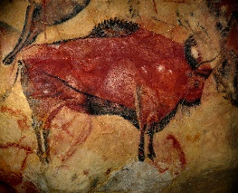**OBSERVACIONES**

1. Realizar el trabajo de forma individua y sigue las indicaciones de la guía
2. Tomar fotos evidenciando el trabajo
3. Subir las fotos a la plataforma en la fecha y horas indicadas

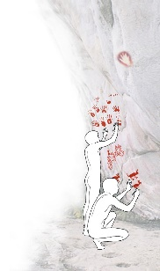**INTRODUCCIÓN**

[1]Desde tiempos de antaño el hombre ha encontrado la forma de representar su mundo de manera visual. Los hombres de la prehistoria vivían en cuevas, y allí dejaron dibujos que hoy conocemos como pintura rupestre.

Una pintura rupestre es un dibujo o boceto que existe en algunas rocas o cavernas, especialmente los prehistóricos. El término «rupestre» deriva del latín rupestris, y este de rupes (roca). De modo que, en un sentido estricto, rupestre haría referencia a actividad humana sobre las paredes de cavernas, covachas, abrigos rocosos e, incluso farallones u otro instrumento (barrancos, entre otros)[2].

En este taller te remontaras a técnicas antiguas y harás una representación rupestre de tu elección

**TALLER**

En esta oportunidad harás una pintura rupestre, obviamente con otros materiales y técnicas, pero te acercarás a su comprensión, para entender el estilo de los hombres y mujeres de la prehistoria.

Preparación:

* Busca en internet y elige una pintura rupestre -que sea diferente a las que aparecen en esta guía- de la prehistoria.
* Reúne los siguientes materiales: hoja papel Kraft, como el que es usado en las bolsas de papel. (Lo recortas del tamaño de una hoja oficio). Pinturas o marcadores, reciente, papel, espuma o un poco de algodón.

Actividad:

1. Dibuja con lápiz sobre el papel Kraft una pintura rupestre de tu elección, de la búsqueda que realizaste anteriormente.
2. Repasa los contornos, con pintura o marcador negro, cada figura. Deja secar.
3. Prepara un tono café rojizo y pinta el interior de las figuras con este color. Esfuérzate para que quede lo más semejante a una pintura rupestre. Deja Secar.
4. Una vez seca la pintura, arruga la hoja y vuélvela a estirar. Observa el resultado, hasta que tenga una apariencia de prehistórico.

**NOTAS**

* No olvides tomar evidencia de cada paso (por ejemplo, 1. Materiales, 2, dibujo rupestre a lápiz, 3. Dibujo en negro y café rojizo)
* Una vez terminado, debes tomarte una foto con tu pintura rupestre.

**RUBRICA DE CALIFICACIÓN**

La siguiente tabla establece los criterios de evaluación de esta actividad:

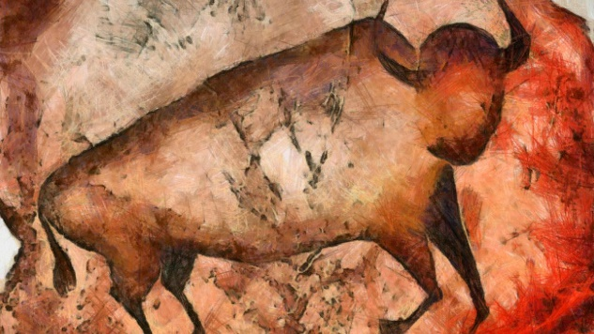

|  |  |
| --- | --- |
| CRITERIO | PUNTOS |
| Fotos-evidencias de los pasos | 10 |
| Foto tuya con trabajo terminado | 20 |
| Calidad del trabajo | 20 |
| TOTAL | **50** |

1. Arte rupestre, <https://www.rupestreweb.info/introduccion.html>, 29 de Junio de 2020
2. Pintura rupestre, <https://es.wikipedia.org/wiki/Pintura_rupestre>. 29 de Junio de 2020